**Тема занятия**: Гоночный автомобиль. Сборка и испытание гоночного автомобиля.

Добрый день, ребята! Сегодня на занятии мы будем говорить о гоночном автомобиле.

**Гоночный автомобиль** — [автомобиль](https://ru.wikipedia.org/wiki/%D0%90%D0%B2%D1%82%D0%BE%D0%BC%D0%BE%D0%B1%D0%B8%D0%BB%D1%8C), сконструированный и построенный специально для [автомобильных соревнований](https://ru.wikipedia.org/wiki/%D0%90%D0%B2%D1%82%D0%BE%D1%81%D0%BF%D0%BE%D1%80%D1%82) (как для массовых гонок, так и для установления рекордов скорости). В отличие от серийных шоссейных [спортивных автомобилей](https://ru.wikipedia.org/wiki/%D0%A1%D0%BF%D0%BE%D1%80%D1%82%D0%B8%D0%B2%D0%BD%D1%8B%D0%B9_%D0%B0%D0%B2%D1%82%D0%BE%D0%BC%D0%BE%D0%B1%D0%B8%D0%BB%D1%8C), гоночные имеют максимально облегчённый [кузов](https://ru.wikipedia.org/wiki/%D0%9A%D1%83%D0%B7%D0%BE%D0%B2), в котором отсутствуют многие важные узлы управления и безопасности. Данные автомобили, как правило, не допускаются на дороги общего пользования. (ВикипедиЯ)

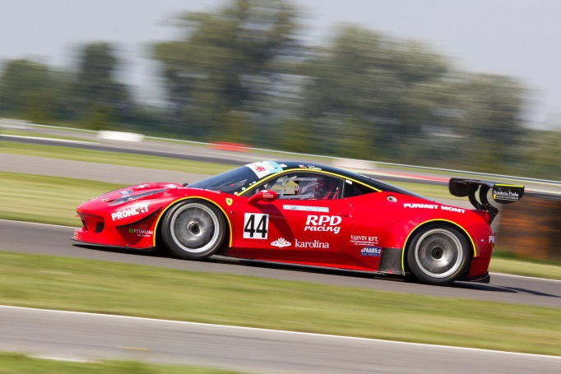 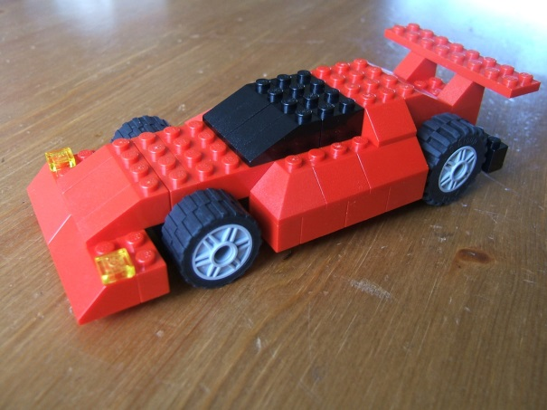

Ребята, пройдите по указанной ссылке <https://1gai.ru/publ/520989-istoriya-skorosti-kak-mir-stal-bystree.html> и узнайте, как развивались гоночные болиды (от электрокаров до реактивных гоночных болидов).

А теперь, ребята, я предлагаю вам собрать из кубиков LEGO свой гоночный автомобиль (можно воспользоваться предложенной фотографией). Не забудьте проверить технические характеристики своего автомобиля. На следующее занятие я приглашаю вас со своими гоночными болидами. Мы устроим для нах настоящие гонки. Желаю удачи!

.